FASES REQUERIMIENTO DE SOFTWARE

1. DESCRIPCION GENERAL DEL REQUERIMIENTO 2
2. FASE DE FORMALIZACIÓN 3
3. ANALISIS DE REQUISITOS Y REQUERIMIENTOS 4
5. LEVANTAMIENTO DEL REQUERIMIENTO DETALLADO 8
6. DISEÑO DE LA ARQUITECTURA DE SOLUCION 10

DESCRIPCION GENERAL DEL REQUERIMIENTO

PROYECTO | Despacho de Abogados
Nombre Requerimiento: | Abogabot
Fecha Solicitud: | 24/02/2022
Responsable(s) Solicitud: | Juan Hernandez
Dependencia(s) Solicitante: | Desarrollo e Innovación
Responsable Funcional designado por el equipo de desarrollo de software: | Alejandro Gonzalez Colin

FASE DE FORMALIZACIÓN

Descripción de la Solicitud
Usuario Solicitante
Automatizar las demandas de los clientes del despacho de abogados. El cliente puede llenar un formulario indicando los servicios que quiere y procede al pago. El cliente tendrá una cuenta de usuario donde al ingresar puede ver las actualizaciones del proceso legal.

El administrador puede ver los pagos exitosos en un dashboard y los ingresos. Además, podrá actualizar los procesos de demanda de los usuarios y agregar comentarios.

Los usuarios recibirán correos de notificación cuando hay avance en sus procesos.

La pagina se puede ver en celulares. Así mismo, nos gustaría colores azul marino y blanco, pero aceptamos propuestas.

Desarrollo de aplicación web llamada Abogabot que alberga 2 tipos de usuario “Administrador” y “Cliente”. Con las siguientes funciones:

-Formulario Abogabot: El “Cliente” selecciona el servicio legal a contratar y procede al pago.
-Log in / Sign Up: Alta de usuario y acceso.
-Dashboard Administrador: Puede ver pagos exitosos de Clientes e ingresos.
-Panel procesos legales: El Administrador puede actualizar cualquier proceso de cliente.
-Dashboard Cliente: Dota al Cliente una vista de las actualizaciones de su proceso legal
-Notificaciones: Se notifica al Cliente por correo si proceso legal se actualiza.
-Diseño: responsivo y con gama de colores que incluyen azul marino y blanco.

FIRMAS DE ACEPTACIÓN:

________________________________ _______________________________
Nombre Responsable Solicitud Nombre Líder OTI
Dependencia Solicitante Oficina Tecnologías de la Información

ANALISIS DE REQUISITOS Y REQUERIMIENTOS

Fecha Inicio | 01/03/2022 |  | Fecha Final | 01/03/2022
Modelamiento de Negocio
En el siguiente diagrama BPMN se modela el proceso de negocio tras la aplicación:

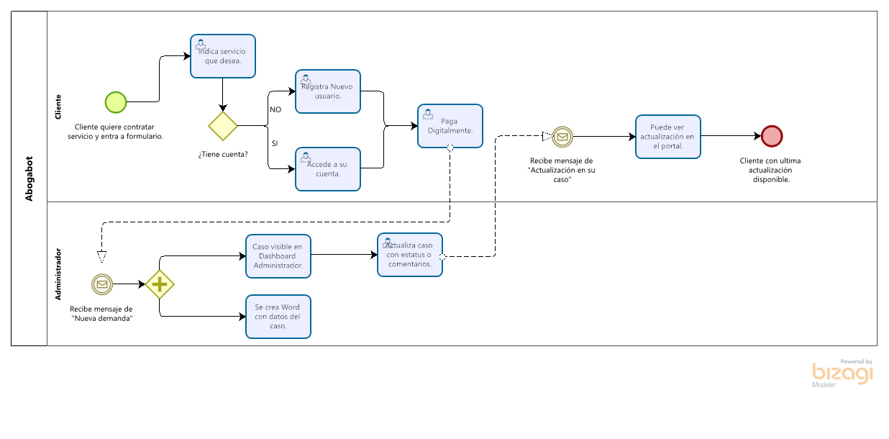
Términos de Referencia
Alcance de la solución | Se busca que el sistema logre una eficiente comunicación con el Cliente con la finalidad de mantenerlo actualizado respecto al avance en el “caso legal” contratado. Por otra parte, se busca facilitar el entendimiento de ventas mediante la vista de dashboard sobre los ingresos y facilitar el proceso de actualización de las notificaciones al Cliente.  No existe intención de automatizar otro tipo de flujos de procesos.
Requerimientos Funcionales y criterios de aceptación y | 1.- Formulario Abogabot: El “Cliente” selecciona el servicio legal a contratar y procede al pago.  2.- Log in / Sign Up: Alta de usuario y acceso.  3.- Dashboard Administrador: Puede ver pagos exitosos de Clientes e ingresos.  4.- Panel procesos legales Administrador: puede actualizar cualquier proceso de cliente.  5.- Panel procesos legales Cliente: puede ver las actualizaciones de su proceso legal.  6.- Notificaciones: Se notifica al Cliente por correo si proceso legal se actualiza y el Administrador si recibe un nuevo caso.
Requerimientos no Funcionales y de calidad | - Diseño: responsivo y con gama de colores que incluyen azul marino y blanco.
Interesados en la solución
  Nombre/Rol/Perfil | Descripción
  Ing de requerimientos | Recaba todos los requerimientos supervisa cumplimiento.
  Ing. De desarrollo | Desarrolla la aplicación.
Precondiciones | Se requiere lista de servicios legales y costos.
Requisitos Técnicos | Tipo de Desarrollo | Web Escritorio Móvil Servicio Web  Servicio Windows Otro:__________________
Requisitos Técnicos | Base de Datos | Oracle  SQL Server  MySQL  MongoDB  Otro:__________________ |  |  | Versión  _______  _______  _______  _______  _______  _______
Requisitos Técnicos | Lenguaje | C#  VB  PHP  Java  JavaScript  Otro:___________________ |  |  | Versión  _______  _______  _______  _______  _______  _______  _______
Viabilidad Técnica | Luego de adelantado el análisis de los requisitos y requerimientos es viable proponer una solución técnica para esta solicitud: SI (x ) NO ( )

FIRMAS DE ACEPTACIÓN:
Nombre | Dependencia | Teléfono | Firma
- FASE DE PLANEACIÓN Y GERENCIA DEL PROYECTO

Responsable |  |  |  |  | Fecha
Plan estratégico de fases del proyecto
N° | Nombre Etapa | Actividad |  | Rol Responsable |  | Fecha Inicio | Fecha Fin | Comentarios
Diagrama de planeación


NOTA: Las fechas de planeación establecidas en este documento son aproximadas y estarán sujetas a modificaciones que surjan por control de cambios u otros factores.

FIRMAS DE ACEPTACIÓN:
Nombre | Dependencia | Teléfono | Firma

LEVANTAMIENTO DEL REQUERIMIENTO DETALLADO

Las historias de usuario deben ser independientes y debidamente identificadas; deben corresponder a una única funcionalidad y deben ser cortas y concisas
HISTORIAS DE USUARIO
Nº. |  | Identificador único de la historia de usuario
Titulo |  | Titulo claro y especifico que define la fase o historia de usuario para el requerimiento
Fecha |  | DD/MM/YYYY
Estimación |  | Peso dado por un numero entre 1 y 100 acotado por la serie Fibonacci
Característica/Funcionalidad
Descripción detallada y suministrada en lenguaje natural por el usuario final, que permite identificar la necesidad puntual para una parte específica del requerimiento.
P.e.:

Quiero que el sistema me registre el número de veces que solicita atención a través de la ventanilla única, guardando el nombre del funcionario que atiende, la cedula y el tiempo que tarda en la consulta hasta obtener la solución a su inquietud.

Razón/Resultado
Con la finalidad de…
P.e.:

Con la finalidad de controlar la eficiencia de la atención en los puntos por cada uno de los empleados…

Criterios de Aceptación
Nº | Titulo |  | Contexto |  |  | Evento
1... | Título del escenario  Pe.  Ingreso del empleado a la plataforma |  | Descripción de la situación que presenta el criterio de aceptación:  P.e.:  En caso de que ingresa el número de identificación del funcionario y es inexistente debe generar un mensaje de error. |  |  | Cuando o en qué momento ocurre el contexto  P.e.:  Cuando el empleado intenta ingresar diligenciando en el formulario identificación y nombre
2 | Control de tiempo de respuesta |  | Registrar un tiempo superior a media hora y evidenciar que se genera una alerta de atención tardía |  |  | A partir del momento en que se efectúa el cierre del caso de atención al cliente por parte del empleado
n…
Firmas de aceptación
Nombre |  |  |  | Dependencia | Teléfono |  | Firma

DISEÑO DE LA ARQUITECTURA DE SOLUCION

En caso de que existan excepciones asociadas a la arquitectura de referencia se debe incluir su correspondiente justificación en las vistas que aplique.

Fecha | DD/MM/AAAA
Vista Lógica
Se puede utilizar alguno de los siguientes diagramas UML: Diagrama de Clase, Diagrama de Comunicación, Diagrama de Secuencia.

Si utiliza convenciones para diagramas Ad hoc, por favor describirlas aquí
Vista de Implementación
Se puede utilizar alguno de los siguientes diagramas UML: Diagrama de componentes o diagrama de Paquetes

Si utiliza convenciones para diagramas Ad hoc, por favor describirlas aquí
Vista de Proceso
Se puede utilizar alguno de los siguientes diagramas UML: Diagrama de actividades o de flujo

Si utiliza convenciones para diagramas Ad hoc, por favor describirlas aquí
Vista de Física
Se puede utilizar el diagrama UML de despliegue.

Si utiliza convenciones para diagramas Ad hoc, por favor describirlas aquí
Prototipos de interfaces de usuario
Mockups o Bocetos de interfaces graficas para Front-End.

Si utiliza convenciones para diagramas Ad hoc, por favor describirlas aquí
Firmas de aceptación
Nombre |  | Dependencia | Teléfono |  | Firma

Nota: En caso de considerar limitado el uso de UML, es posible utilizar diagramas Ad Hoc.

